Лабораторная работа № 6
Документирование программного API
Мартыненко

Цель работы
Освоить документирование REST API средствами FastAPI и OpenAPI: описать программные методы, параметры, модели данных и возможные ответы сервера, а также использовать интерактивную документацию для проверки работы API.

1. Исследование автоматически созданной документации (задания 1–4)
Проект Cloud Application открыт, окружение активировано, приложение запущено командой python -m uvicorn app.main:app --host 127.0.0.1 --port 8000 --reload. Для ресурса /services (GET, GET по id, POST, PUT, DELETE) FastAPI автоматически сформировал документацию.
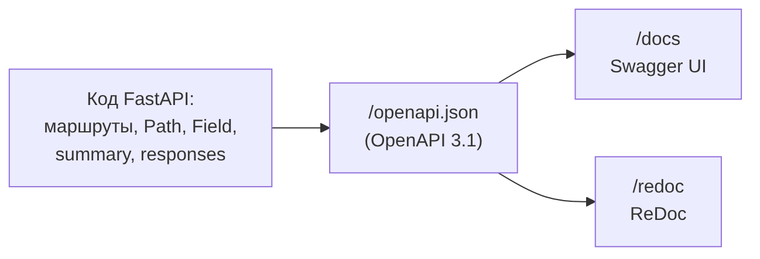
Рисунок 1 – Источники документации FastAPI
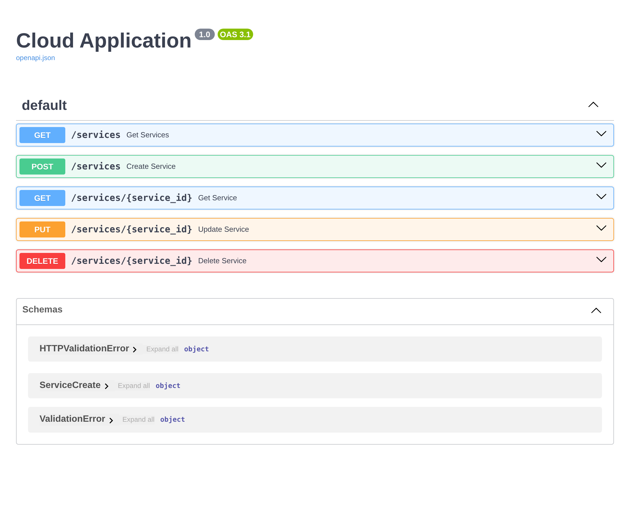
Скриншот – исходная автоматически сформированная документация Swagger UI (/docs) до доработки
Почему документация появилась, хотя отдельный HTML-файл документации не создавался? FastAPI на основании программного кода (маршрутов, типов параметров, моделей Pydantic) сам строит спецификацию OpenAPI по адресу /openapi.json, а /docs и /redoc – готовые интерфейсы, которые читают эту спецификацию.

Сравнение /docs и /redoc
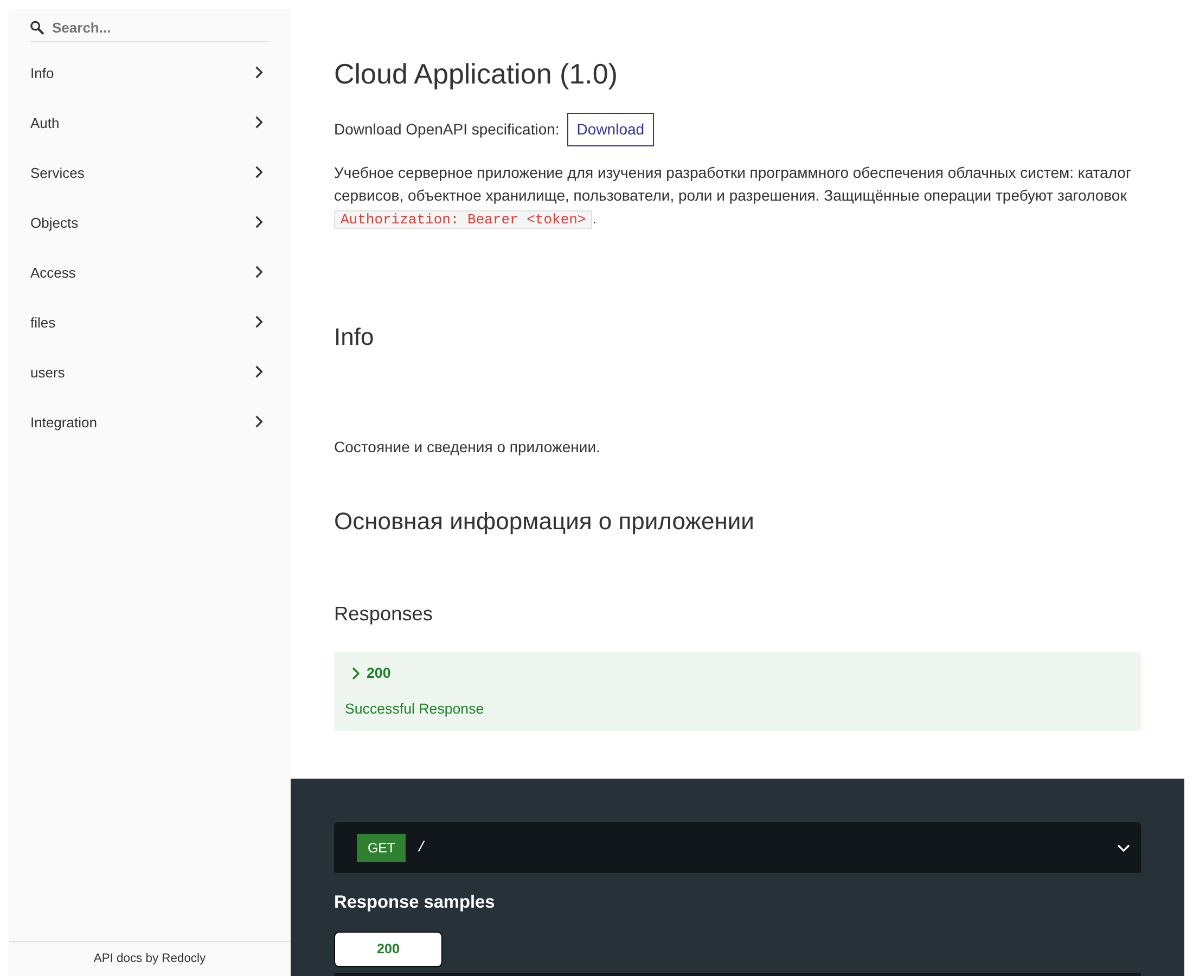
Скриншот – ReDoc (/redoc) – альтернативное представление той же спецификации
Характеристика | /docs (Swagger UI) | /redoc
Отображает методы API | да | да
Показывает модели данных | да (раздел Schemas) | да (в описании операций)
Позволяет выполнять запросы непосредственно из интерфейса | да (Try it out) | нет
Удобно для чтения структуры API | средне | да (трёхколоночное представление)

Вывод: Swagger UI предназначен прежде всего для интерактивной проверки методов, ReDoc – для удобного чтения и справочного использования документации.

Спецификация OpenAPI
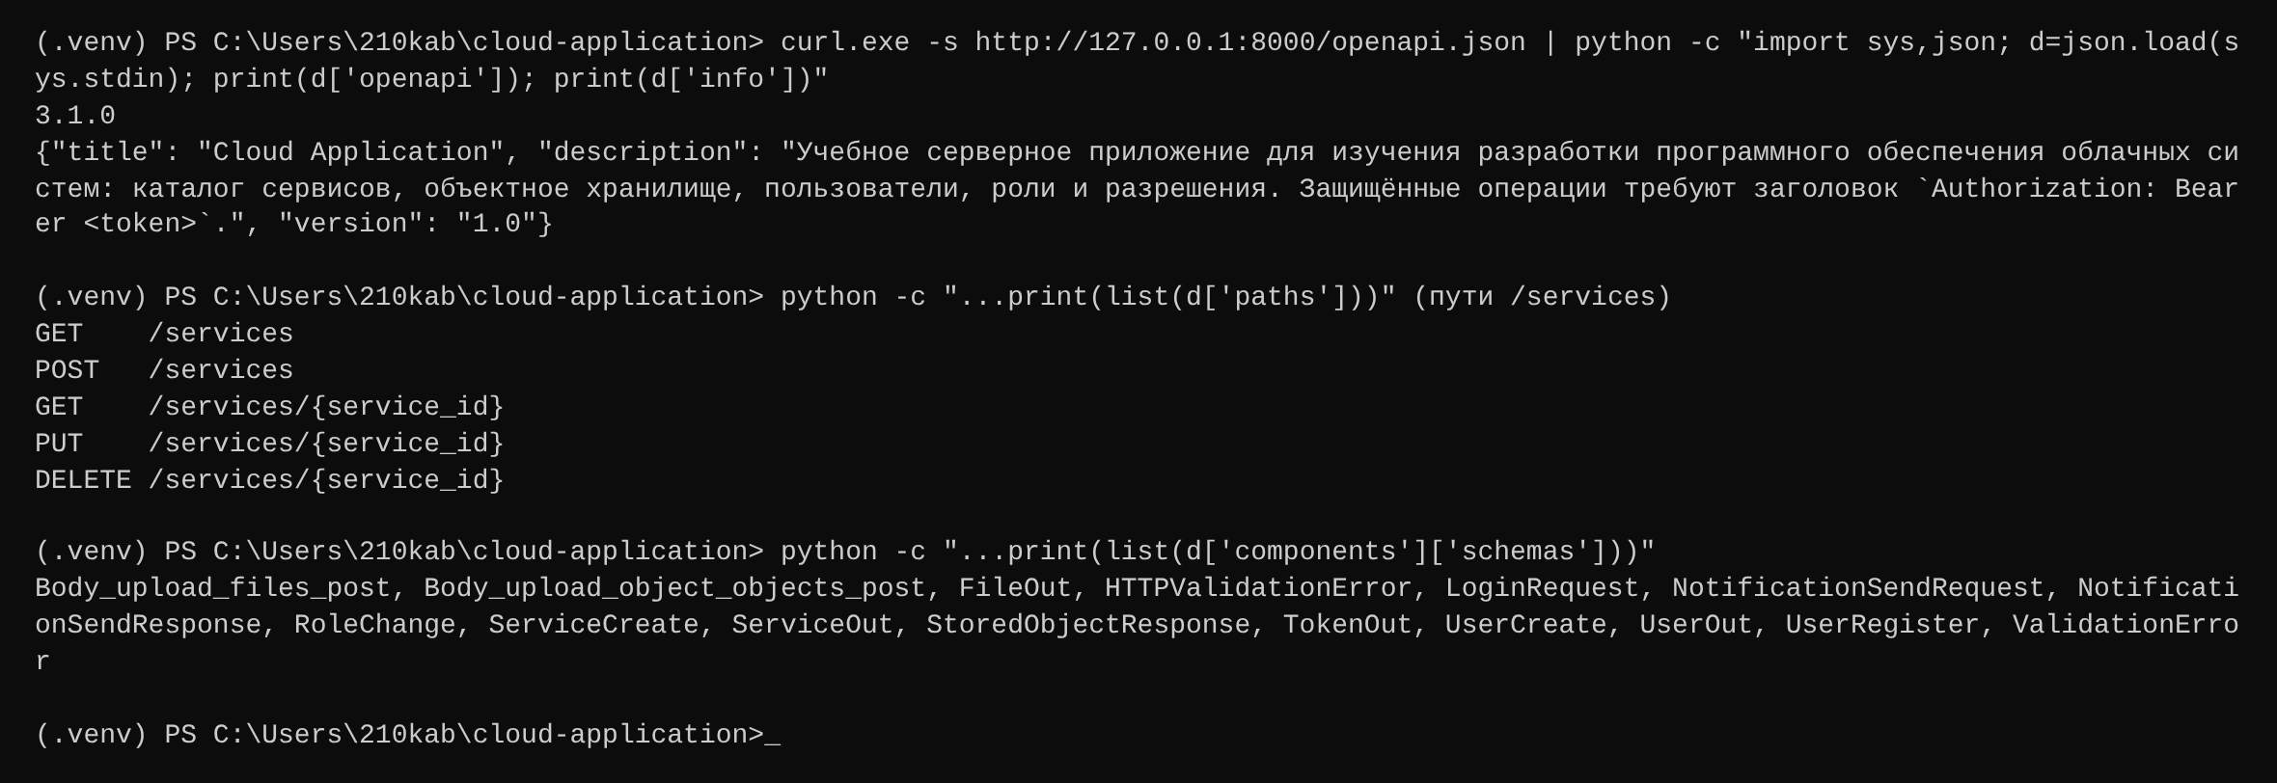
Скриншот – результат просмотра /openapi.json: версия спецификации, сведения о приложении, пути и схемы
Раздел OpenAPI | Назначение
openapi | версия спецификации (3.1.0)
info | название, версия и описание приложения (title, version, description)
paths | описанные пути API: для каждого адреса – HTTP-методы, параметры, тела запросов, ответы
components | повторно используемые описания, в частности модели данных (schemas): ServiceCreate, ServiceOut и др.

2. Метаданные приложения, группы и описания методов (задания 5–8, 20)
Название, версия и описание заданы при создании объекта приложения, а описание группы Services – через openapi_tags (дополнительное задание). Файл app/main.py:
"""Точка входа REST API Cloud Application."""
from fastapi import FastAPI

from app.config import settings
from app.routers import access, auth, files, info, objects, services, users
from app.routers.integration import router as integration_router

tags_metadata = [
{"name": "Info", "description": "Состояние и сведения о приложении."},
{"name": "Auth", "description": "Регистрация, вход, текущий пользователь и сеансы."},
{"name": "Services", "description": "Операции управления программными сервисами Cloud Application."},
{"name": "Objects", "description": "Объектное хранилище: файлы в каталоге, метаданные в PostgreSQL."},
{"name": "Access", "description": "Роли и разрешения (только для администраторов)."},
{"name": "files", "description": "Личные файлы пользователя."},
{"name": "users", "description": "Управление учётными записями."},
{"name": "Integration", "description": "Обращение к Notification Service."},
]

app = FastAPI(
title=settings.app_name,
version=settings.app_version,
description=(
"Учебное серверное приложение для изучения разработки программного обеспечения "
"облачных систем: каталог сервисов, объектное хранилище, пользователи, роли и разрешения. "
"Защищённые операции требуют заголовок `Authorization: Bearer <token>`."
),
openapi_tags=tags_metadata,
)

for router in (
info.router,
auth.router,
users.router,
services.router,
objects.router,
files.router,
access.router,
integration_router,
):
app.include_router(router)
Описание группы (tags_metadata) относится ко всем операциям тега целиком и отображается рядом с названием группы, а описание операции (description у маршрута) раскрывает смысл одной конкретной операции. Summary – краткое название операции в списке методов, description – подробное пояснение внутри раскрытой операции.
Все пять методов ресурса объединены тегом Services. Для каждого метода указаны summary и description (в заданиях требовалось не менее трёх – выполнено для всех пяти):
Метод и адрес | Summary
GET /services | Получить список сервисов
GET /services/{service_id} | Получить сервис по идентификатору
POST /services | Создать новый сервис
PUT /services/{service_id} | Изменить сервис
DELETE /services/{service_id} | Удалить сервис

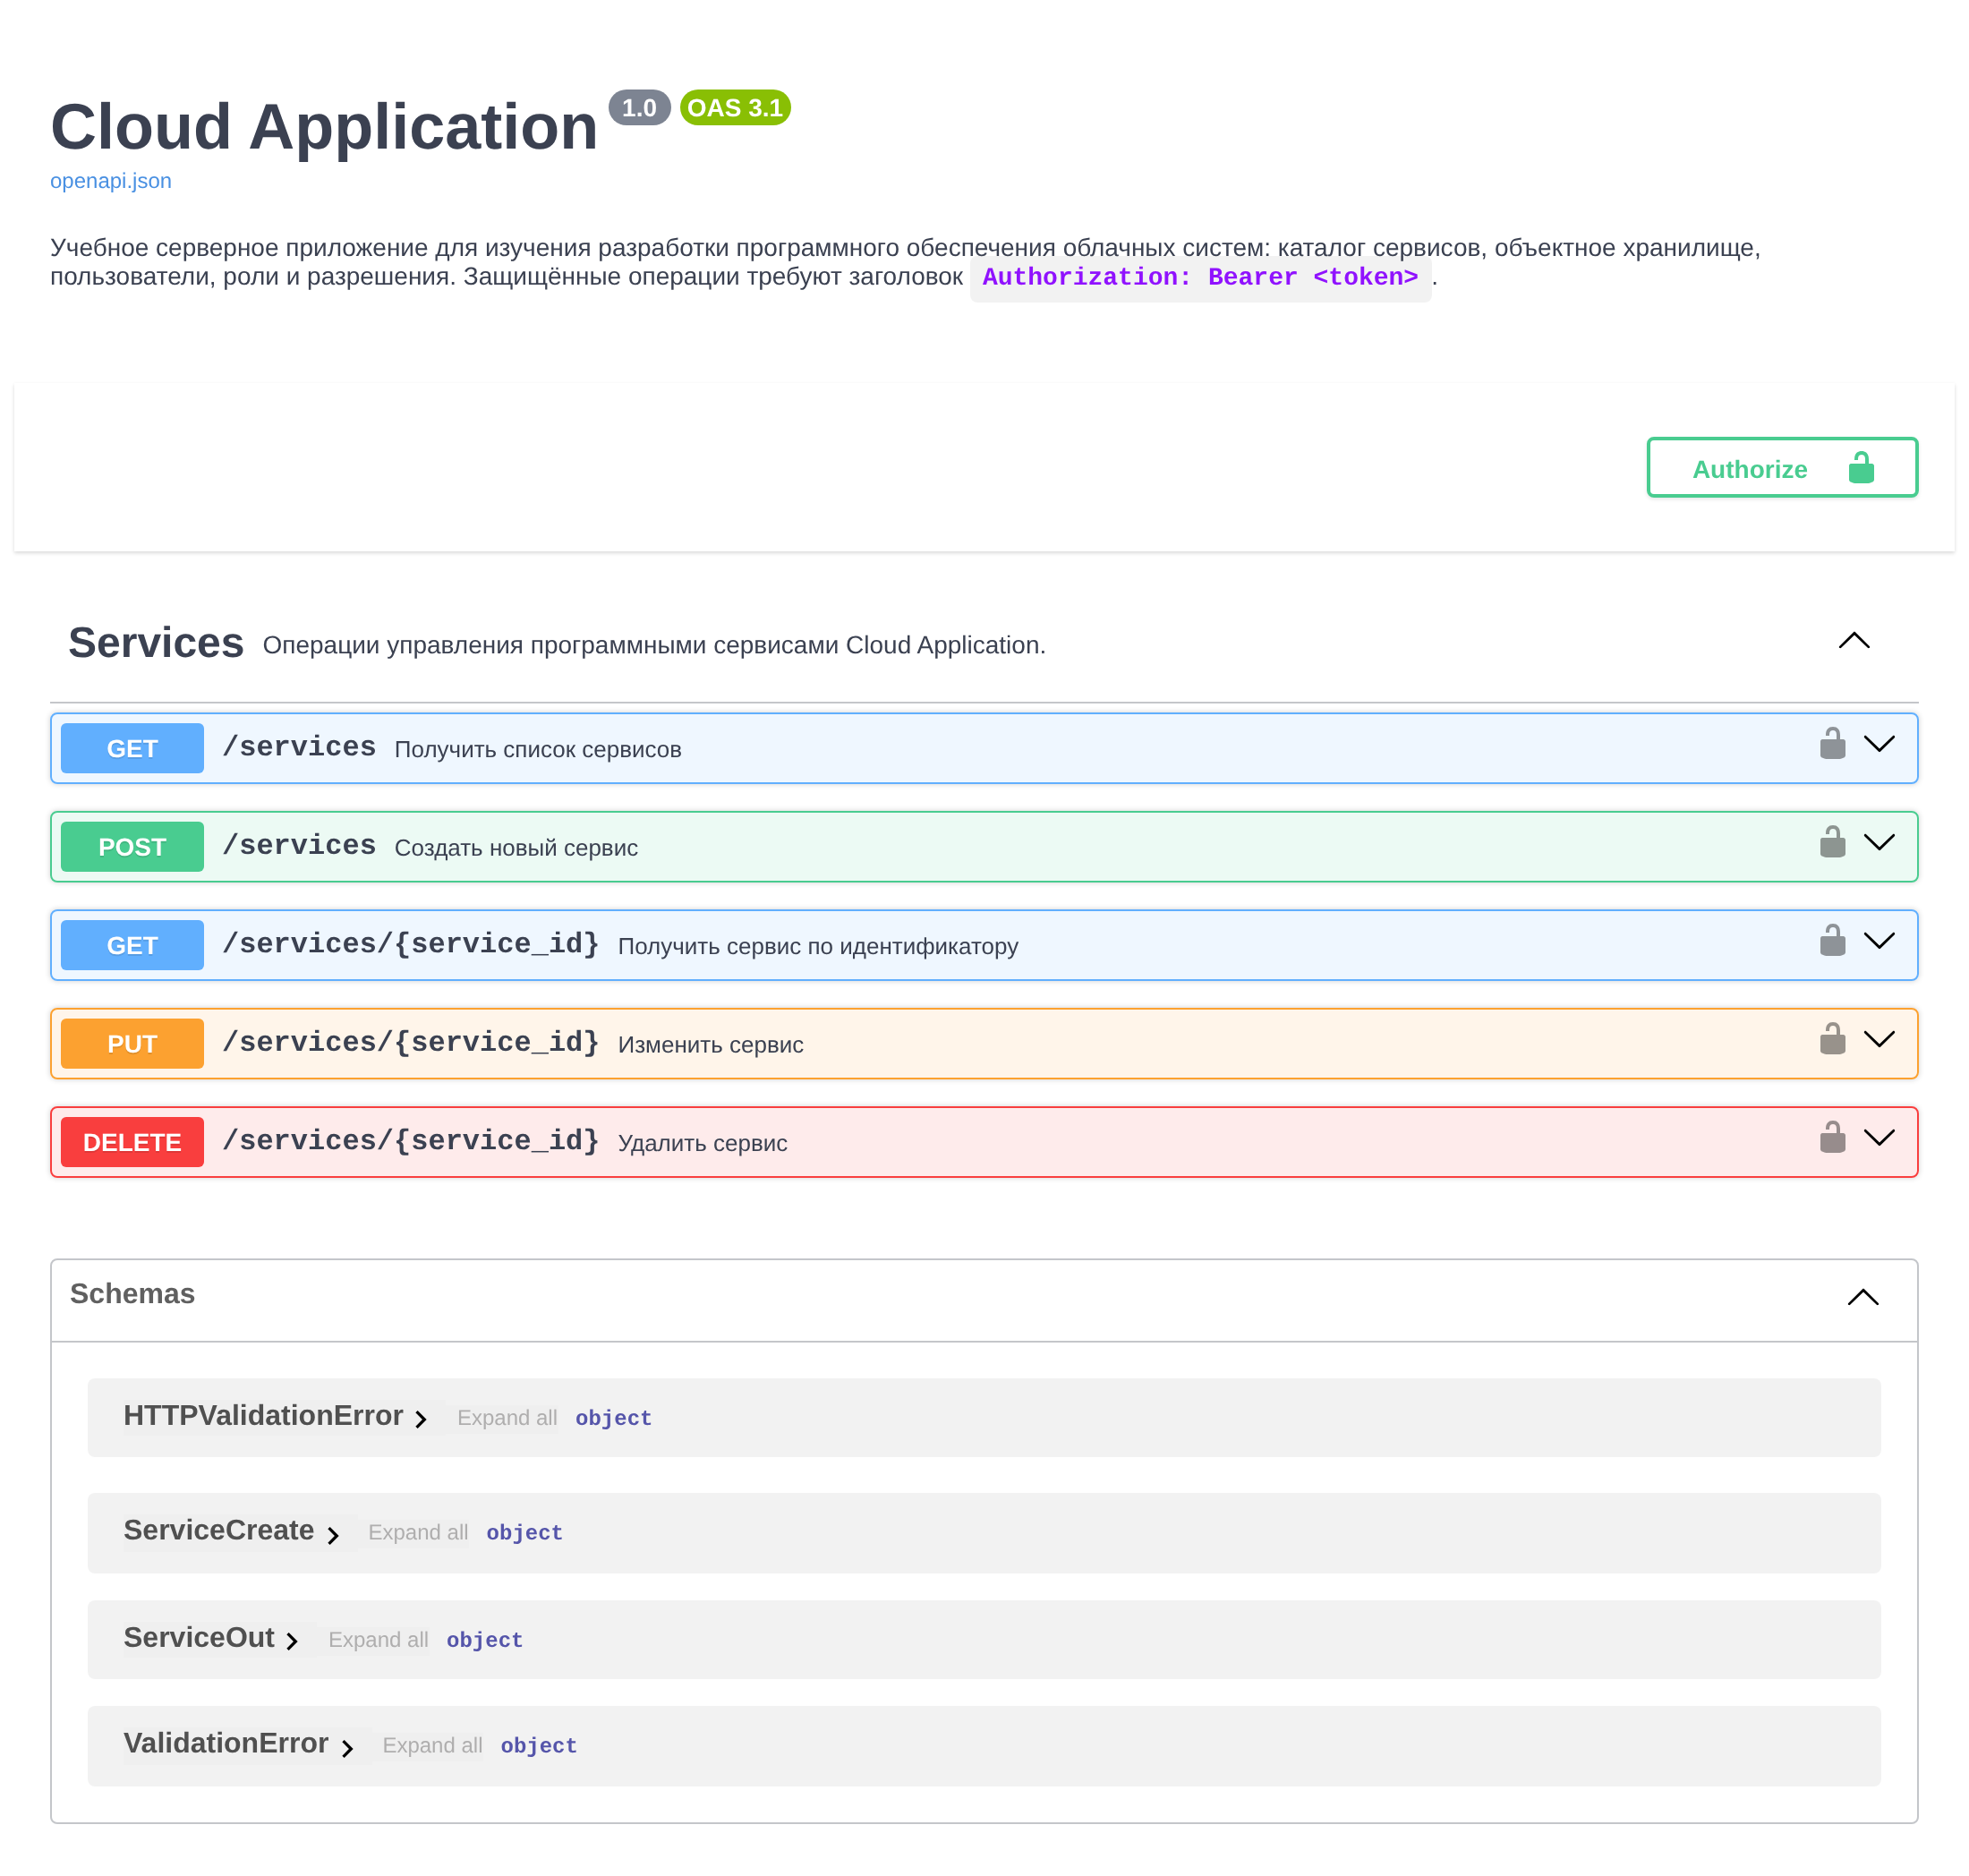
Скриншот – группа Services: все методы с краткими названиями (Swagger UI)

3. Параметр пути, модель данных и коды ответа (задания 9–12)
Параметр service_id описан с помощью Path(..., description="Уникальный идентификатор сервиса", gt=0); условие gt=0 требует, чтобы идентификатор был больше нуля. Поля модели ServiceCreate снабжены description и examples через Field:
"""Схемы ресурса /services (ЛР №5, №6): поля описаны и снабжены примерами для OpenAPI."""
from pydantic import BaseModel, ConfigDict, Field

class ServiceCreate(BaseModel):
name: str = Field(
...,
min_length=2,
max_length=100,
description="Название облачного сервиса",
examples=["Monitoring Service"],
)
type: str = Field(
"application",
description="Тип облачного сервиса: application, database или monitoring",
examples=["monitoring"],
)
status: str = Field(
"running",
pattern="^(running|maintenance|stopped)$",
description="Текущее состояние сервиса: running, maintenance или stopped",
examples=["running"],
)
description: str = Field(
"",
max_length=500,
description="Краткое описание сервиса",
examples=["Сбор метрик и оповещения"],
)

class ServiceOut(BaseModel):
model_config = ConfigDict(from_attributes=True)

id: int = Field(description="Идентификатор сервиса", examples=[1])
name: str = Field(description="Название облачного сервиса", examples=["Web Service"])
type: str = Field(description="Название типа сервиса (из таблицы service_types)", examples=["application"])
status: str = Field(description="Текущее состояние сервиса", examples=["running"])
description: str = Field(description="Краткое описание сервиса", examples=[""])
Для создания указан status_code=201, для операций с id описан ответ 404 (responses={404: {"description": "Сервис не найден"}}), для защищённых операций дополнительно 401 и 403. Листинг файла app/routers/services.py:
from typing import Annotated

from fastapi import APIRouter, Depends, HTTPException, Path, Query, status
from sqlalchemy.orm import Session

from app.data.database import get_db
from app.data.models import User
from app.schemas.services import ServiceCreate, ServiceOut
from app.security import require_permission
from app.services import services as service_layer

router = APIRouter(prefix="/services", tags=["Services"])

ServiceId = Annotated[int, Path(description="Уникальный идентификатор сервиса", gt=0, examples=[1])]
NOT_FOUND = {404: {"description": "Сервис не найден"}}
AUTH_ERRORS = {
401: {"description": "Токен не передан или недействителен"},
403: {"description": "Недостаточно прав (нужно разрешение services.read / services.write)"},
}

@router.get(
"",
response_model=list[ServiceOut],
summary="Получить список сервисов",
description=(
"Возвращает все облачные сервисы. Необязательный параметр `status` "
"оставляет только сервисы в указанном состоянии. Требуется разрешение `services.read`."
),
responses=AUTH_ERRORS,
)
def read_services(
status_filter: Annotated[
str | None,
Query(alias="status", pattern="^(running|maintenance|stopped)$", description="Фильтр по состоянию"),
] = None,
db: Session = Depends(get_db),
current_user: User = Depends(require_permission("services.read")),
):
if status_filter:
return service_layer.get_services_by_status(db, status_filter)
return service_layer.get_all_services(db)

@router.get(
"/{service_id}",
response_model=ServiceOut,
summary="Получить сервис по идентификатору",
description="Возвращает сведения об одном облачном сервисе. Идентификатор передаётся в адресе запроса.",
responses={**NOT_FOUND, **AUTH_ERRORS},
)
def read_service(
service_id: ServiceId,
db: Session = Depends(get_db),
current_user: User = Depends(require_permission("services.read")),
):
found = service_layer.get_service_by_id(db, service_id)
if found is None:
raise HTTPException(status.HTTP_404_NOT_FOUND, "Service not found")
return found

@router.post(
"",
response_model=ServiceOut,
status_code=status.HTTP_201_CREATED,
summary="Создать новый сервис",
description="Создаёт новый облачный сервис на основе переданных данных. Требуется `services.write`.",
responses={
400: {"description": "Указанный тип сервиса не найден"},
409: {"description": "Сервис с таким названием уже существует"},
**AUTH_ERRORS,
},
)
def create_service_endpoint(
service: ServiceCreate,
db: Session = Depends(get_db),
current_user: User = Depends(require_permission("services.write")),
):
if service_layer.name_is_taken(db, service.name):
raise HTTPException(status.HTTP_409_CONFLICT, "Service name already exists")
created = service_layer.create_service(db, service)
if created is None:
raise HTTPException(status.HTTP_400_BAD_REQUEST, "Service type not found")
return created

@router.put(
"/{service_id}",
response_model=ServiceOut,
summary="Изменить сервис",
description="Полностью заменяет данные существующего сервиса. Требуется `services.write`.",
responses={400: {"description": "Указанный тип сервиса не найден"}, **NOT_FOUND, **AUTH_ERRORS},
)
def update_service_endpoint(
service_id: ServiceId,
service: ServiceCreate,
db: Session = Depends(get_db),
current_user: User = Depends(require_permission("services.write")),
):
if service_layer.get_service_by_id(db, service_id) is None:
raise HTTPException(status.HTTP_404_NOT_FOUND, "Service not found")
if service_layer.get_service_type(db, service.type) is None:
raise HTTPException(status.HTTP_400_BAD_REQUEST, "Service type not found")
if service_layer.name_is_taken(db, service.name, except_id=service_id):
raise HTTPException(status.HTTP_409_CONFLICT, "Service name already exists")
return service_layer.update_service(db, service_id, service)

@router.delete(
"/{service_id}",
summary="Удалить сервис",
description="Удаляет сервис с указанным идентификатором. Требуется `services.write`.",
responses={**NOT_FOUND, **AUTH_ERRORS},
)
def delete_service_endpoint(
service_id: ServiceId,
db: Session = Depends(get_db),
current_user: User = Depends(require_permission("services.write")),
):
if not service_layer.delete_service(db, service_id):
raise HTTPException(status.HTTP_404_NOT_FOUND, "Service not found")
return {"message": "Service deleted", "id": service_id}
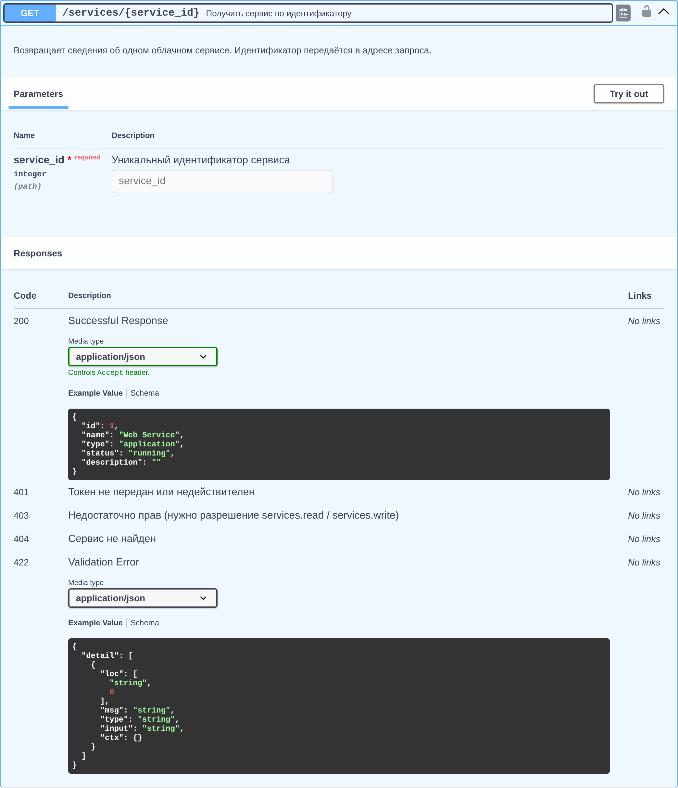
Скриншот – POST /services: пример тела запроса из examples, ответ 201 и описанные ошибки
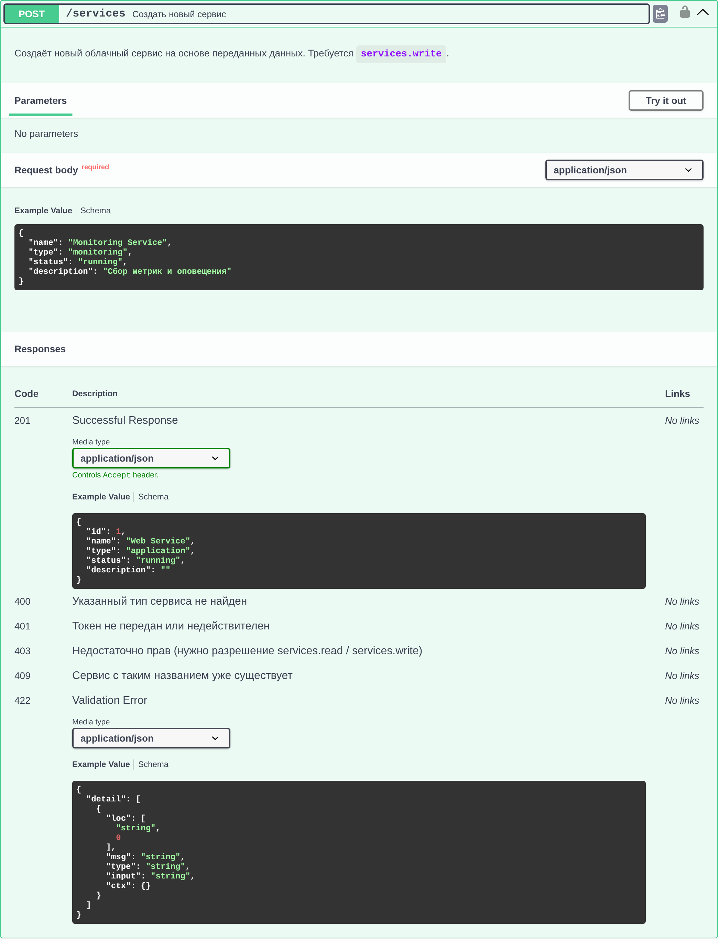
Скриншот – модели ServiceCreate и ServiceOut: поля, типы, описания и примеры
Описание кодов ответа важно, потому что клиентский разработчик должен знать не только структуру успешного ответа, но и то, какие ошибки возможны и как на них реагировать.

4. Проверка API через Swagger UI (задания 13–15)
В итоговой версии проекта маршруты /services защищены авторизацией (лабораторная работа №21), поэтому перед выполнением запросов в Swagger UI нажимается кнопка Authorize и вводится токен, полученный через POST /auth/login.
Элемент (GET /services) | Значение
HTTP-метод | GET
URL | http://127.0.0.1:8000/services
Код ответа | 200
Формат ответа | JSON, массив объектов (id, name, type, status, description)

Создание ресурса: POST /services с телом ниже. Тип сервиса должен существовать в справочнике service_types (application, database или monitoring), поэтому вместо типа backup из текста задания использован application:
POST http://127.0.0.1:8000/services
{
"name": "Backup Service",
"type": "application",
"status": "running"
}

201
{
"id": 4,
"name": "Backup Service",
"type": "application",
"status": "running",
"description": ""
}
Повторный GET /services содержит новый сервис. Запрос несуществующего ресурса GET /services/999 возвращает код 404 и тело {"detail":"Service not found"}, что соответствует описанию ответа 404 в документации:
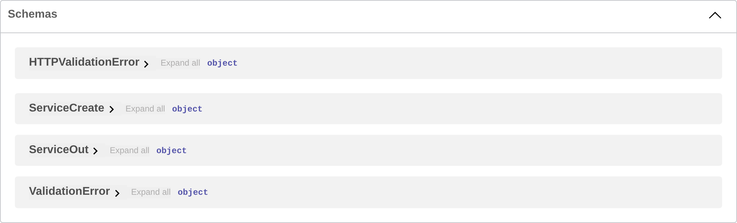
Скриншот – запрос GET /services/999 – ошибка 404, как описано в документации

5. Самостоятельное задание: PUT /services/{service_id}
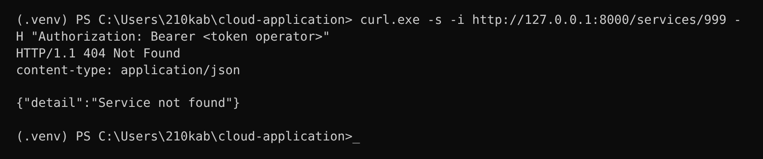
Скриншот – документация метода PUT /services/{service_id}
Элемент | Значение
HTTP-метод | PUT
URL | /services/{service_id}
Назначение операции | полная замена данных существующего сервиса
Входные данные | JSON ServiceCreate: name, type, status (+ необязательный description); service_id – в адресе
Успешный код состояния | 200
Возможный ошибочный код | 404 (сервис не найден); также 400, 401, 403, 409, 422

Изменение выполнено запросом PUT /services/{id} (состояние сервиса изменено на maintenance), результат – код 200 и обновлённый объект:
200
{
"id": 4,
"name": "Backup Service",
"type": "application",
"status": "maintenance",
"description": ""
}

6. Итоговая таблица документирования
Элемент | Реализовано
Название API | да – Cloud Application
Версия API | да – 1.0
Описание приложения | да
Группа Services | да (с описанием через openapi_tags)
Summary методов | да, у всех методов
Description методов | да, у всех методов
Описание service_id | да (Path, gt=0)
Описание модели ServiceCreate | да (Field description)
Примеры данных | да (examples)
Ответ 201 | да (POST /services)
Ответ 404 | да (GET, PUT, DELETE по id)
Swagger UI | /docs
ReDoc | /redoc
OpenAPI JSON | /openapi.json

Сведения о Git-коммите
git switch -c feature/api-docs
git add app migrations scripts docs README.md .env.example
git commit -m "Align Cloud Application with labs 2, 3, 6, 15, 18, 21"
git log --oneline -1
93eb549 Align Cloud Application with labs 2, 3, 6, 15, 18, 21
Автор коммита – Ivan Martynenko <i606.3@mail.ru>. Коммит 93eb549 содержит программные изменения всего блока лабораторных работ №2, 3, 6, 15, 18, 21 (проект приведён к требованиям этих заданий); отчёты добавлены отдельным коммитом в каталог отчеты/.

Ответы на контрольные вопросы
- Для чего необходима документация программного API?
Чтобы другие разработчики знали, какие ресурсы, URL, HTTP-методы, параметры, форматы данных и ошибки есть у API, и могли пользоваться им без чтения исходного кода. Для распределённых и облачных систем это особенно важно.
- Что представляет собой спецификация OpenAPI?
Стандартное структурированное описание HTTP-интерфейсов: методы, URL, параметры, модели данных, форматы запросов и ответов, коды состояния. Оно машинно-читаемо и служит основой для интерактивной документации и генерации клиентов.
- Какой адрес FastAPI использует для Swagger UI?
/docs, например http://127.0.0.1:8000/docs.
- Какой адрес используется для ReDoc?
/redoc, например http://127.0.0.1:8000/redoc.
- Что содержится по адресу /openapi.json?
Машинно-читаемая спецификация OpenAPI: версия спецификации, сведения о приложении (info), пути (paths) и компоненты, в том числе схемы моделей (components).
- Для чего используется параметр summary?
Задаёт краткое название операции, которое отображается в списке методов.
- Для чего используется параметр description?
Содержит подробное описание операции, отображаемое в раскрытом методе.
- Каково назначение тегов в документации API?
Теги объединяют родственные операции в тематические группы (например, Services), что упрощает навигацию, когда методов много.
- Зачем описывать параметры пути?
Чтобы пользователь API знал назначение параметра и допустимые значения (например, service_id > 0), а Swagger UI мог подсказать и проверить ввод.
- Для чего документировать поля модели данных?
Чтобы было понятно, что означает каждое поле, какого оно типа и какие значения допустимы; описания отображаются в схемах и примерах запросов.
- Почему полезно добавлять примеры входных данных?
Пример показывает реальные значения (например, type = monitoring), поэтому документация не только описывает структуру, но и помогает быстро сформировать корректный запрос.
- Для чего необходимо описывать возможные коды ответа?
Клиент должен знать, какие результаты бывают: успех (200, 201) и ошибки (401, 403, 404, 409, 422), чтобы корректно обрабатывать каждую ситуацию.
- Чем Swagger UI отличается от обычного текстового описания API?
Он интерактивен: формируется автоматически из кода, всегда соответствует реализации и позволяет выполнять запросы к API прямо из браузера (Try it out), тогда как текстовое описание нужно поддерживать вручную и нельзя проверить.
- Почему актуальность документации особенно важна при разработке распределённых и облачных систем?
Компоненты создаются разными разработчиками и командами и взаимодействуют только через API. Устаревшее описание приводит к ошибкам интеграции; автоматическая генерация из кода гарантирует, что документация соответствует реальному поведению.

Вывод
Исследованы автоматически созданные /docs, /redoc и /openapi.json. Документация API дополнена названием, версией и описанием, группой Services (с описанием через openapi_tags), summary и description у всех методов, описанием параметра service_id, описанием и примерами полей модели ServiceCreate, кодами ответа 201, 404 (а также 401 и 403). Работа API проверена через интерактивную документацию, самостоятельно улучшено описание метода PUT. Документация стала частью программного интерфейса и формируется из кода, поэтому остаётся актуальной при развитии проекта.

